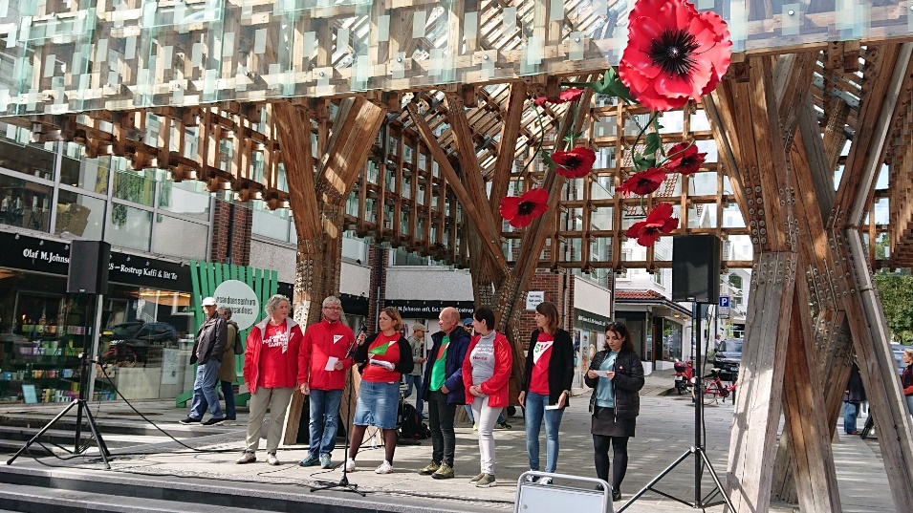
Heidi Bjerga, Jan Refsnes, Eva-Tone Breivik, Olav Wiik, Nina Stokke, Mette Haugvaldstad og Araz Hanan

Årsmelding fra bystyregruppa og kommunestyregruppa 2019

Heidi Bjerga var SVs eneste representant i bystyret i perioden 2015 til 2019.
Heidi Bjerga hadde plass i formannskapet og administrasjonsutvalget, og var gruppeleder.
Vara til bystyret var Jan Refsnes, Nina Eltervåg og Eva-Tone Breivik
Jan Refsnes var frikjøpt 10%

Vi var i tillegg representert i 3 hovedutvalg:
Nina Eltervåg var representant i helse- og sosialutvalget
Jan Refsnes i teknisk utvalg
Jan Refsnes i kommuneplankomiteen

I forbindelse med sammenslåingen med Forsand er det bestemt at vi skal ha kommunestyre, ikke bystyre, så fra konstitueringen i oktober heter det nå kommunstryre.

Etter valget i september er vi to faste representanter i kommunestyret, Heidi Bjerga og Jan Refsnes. Heidi Bjerga er gruppeleder, og har i tillegg 20% frikjøp som medlem i formannskapet. Jan Refsnes er frikjøpt 20%.

Vara til kommunestyret er:
Nina Eltervåg, Nina B. Stokke, Eva-Tone Breivik, Mette K. Haugvaldstad, Araz Hanan
Nina Eltervåg har søkt permisjon ett år fra oktober 2019 på grunn av flytting.

Heidi Bjerga har plass i formannskapet og administrasjonsutvalget.

SV er representert i fire hovedutvalg:
Eva-Tone Breivik er medlem i Utvalg for oppvekst
Nina Stokke er medlem i Utvalg for by og samfunnsutvikling
Jan Refsnes er medlem i Utvalg for miljø og tekniske saker og Kommuneplanutvalget

I tillegg er vi representert i:
Sandnes kommunale pensjonskasse, Heidi Bjerga - styret
Innvandrerrådet, Araz Hanan - vara
IVAR – representantskapet, Jan Refsnes
Område Forsand/Høle, Gina Osaland
Område Lura/Trones, Grete Johanne Ikdahl Refsnes - vara
KS fylkesmøtet, Jan Refsnes
Stiftelsen til sosialt og veldedig hjelpearbeid i Sandnes, Heidi Bjerga
Valgstyret, Heidi Bjerga
Valgnemda, Heidi Bjerga.

Vedlagt ligger oversikt over verv inklusive varaplasser.

Kommuneplanen ble ferdigbehandlet i juni. I forbindelse med arbeidet ser vi fortsatt stort press på landbruksjord, og det ble vedtatt omdisponering av viktig landbruksjord blant annet på Stokkeland. Men det var en positiv endring da det ble vedtatt å tilbakeføre utbyggingsområde til LNF-område på Austrått. SV klarte å stoppe en revidering av grensene til Sandnesmarka, som ville bety en betydelig reduksjon av arealet, hvor blant annet landbruksarealene var foreslått lagt på utsiden av grensen. Det ble varslet en egen behandling av miljøplanen, som også omfatter Sandnesmarka. Dette har posisjonen utsatt i to omganger nå, dessverre. Det samme har skjedd med verdsettingen av grøntområdene i kommunen. Det positive er at dagens grense for Sandnesmarka fortsatt gjelder.

I løpet av 2019 har det vært mye diskusjon om bymiljøpakken, som skulle vært ferdig forhandlet i løpet av høsten 2018. Dette arbeidet pågikk langt over et år på overtid på grunn av diskusjoner om bompenger og rushtid, og Sandnes var den kommunen som sto hardest på at rushtiden måtte ut av avtalen. Bymiljøpakken er vedtatt av Stortinget, og det er krav om blant annet 0-vekst i biltrafikken i avtalen. Ved fjerning av rushtidsavgift vil muligheten til å regulere trafikken bli betydelig redusert, men samferdselsministeren gikk tilslutt med på at avgiften kunne utgå fra pakken. I tillegg fikk Nord-Jæren nesten 200 millioner til kollektivsatsing for å stimulere flere til å velge kollektiv som alternativ til bil, ved å inngå ny avtale uten rushtidsavgift. SV valgte tilslutt å støtte ny bymiljøavtale, spesielt siden det ikke kom ekstra midler til kollektivsatsing i den gamle avtalen.

En av hjertesakene til SV fikk avklaring i løpet av 2019. Vi har siden 2012 kjempet for at familier som mottar sosialstønad skulle få beholde barnetrygden. Vi mener det har vært svært urettferdig at barnetrygden blir regnet som inntekt hos de familiene som har minst, og er mest sårbare økonomisk. Vi har tatt opp dette hvert år i forbindelse med både årsoppgjør og behandling av årsbudsjett. I år la rådmannen dette inn i sitt forslag til budsjett, og det ble endelig vedtatt.

Vi i SV mente kommunen måtte bidra til et seriøst arbeidsliv i Sandnes ved å støtte opp om URO-patruljen som er etablert i et samarbeid mellom LO Rogaland, Næringsforeningen i Stavangerregionen, fylkeskommunen og noen kommuner. Vi fikk dessverre ikke et positivt svar på dette da vi foreslo det, men tilslutt gikk posisjonen inn for forslaget etter at henvendelsen kom fra LO. URO-patruljen er viktig for å sikre at kommunen gjør det som er mulig for å unngå sosial dumping, skatteunndragelse og svart arbeid, og for å hindre at penger havner i skatteparadis.

Vi har også fulgt opp vindkraft og utfordringene rundt utbygging. Nå står kommunestyret sammen mot nedbyggingen, og følger tett opp arbeidet som foregår på Vardafjell.
Vi følger også opp utfordringene på Hovevegen i forbindelse med åpning av rundkjøringen på Hove. Trafikkøkningen har vært enorm, og vi arbeider for å få gjennomkjøring forbudt for tyngre kjøretøy.

Vi holder selvsagt fokus på Ålgårdsbanen, og fremmer forslag om gjenåpning så ofte vi får anledning. I tillegg har Sandnes kommune gitt høringssvar i forbindelse med Bane NOR sitt forslag om å legge ned Ålgårdsbanen. Stavanger og Gjesdal kommuner, fylkeskommunen og fylkesmannen har også gitt høringssvar, alle til støtte for Ålgårdsbanen. Kun Time kommune ga støtte til Bane NOR sitt forslag.

Interpellasjon i april.
Tilslutning til ICANs byopprop
ICAN vant nobels fredspris i 2017 og har fortsatt arbeidet for en atomvåpenfri verden. Dette er et arbeid Sandnes bør støtte opp om ved å signere ICANs cities appeal, for forbud mot besittelse og bruk av atomvåpen. I Norge har Tromsø og Trondheim sluttet seg til ICAN-kampanjen. I april sluttet også Bergen seg til, og allerede 27. mars ble det vedtatt at Oslo sluttet seg til den internasjonale kampanjen for forbud mot atomvåpen. Internasjonalt er blant andre Los Angeles, Baltimore, Sydney, Toronto, Genève og Manchester med.
Oppropet støttes av Ordfører for fred, et nettverk ordfører Stanley Wirak er tilsluttet.
SV spurte derfor ordfører om Sandnes ville signere ICANs internasjonale kampanje for forbud mot atomvåpen?
Dette fikk vi dessverre ikke støtte til.

Interpellasjon i desember
Sentralisering av skattekontor
SV er bekymret for regjeringens forslag til statsbudsjett hvor de har foreslått å flytte skatteinnkrevingen fra kommunene til staten.

Vi spurte om ordfører ville sende en henvendelse til regjeringen på vegne av Sandnes kommunestyre. SV ser med uro på regjeringen sitt forslag om å fjerne lokal skatteoppkreving, og kommunen mister arbeidsplasser og skatteoppkreveren mister verdifull lokalkunnskap. Det vil føre til at et etablert og godt fungerende fagmiljø med kunnskap om personer og bedrifter i Sandnes forsvinner. En slik endring vil bety sentralisering av arbeidsplasser fra 227 kommunale kontor over hele landet til 56 statlige enheter, som betyr flytting av makt og ansvar. Kommune vil i tillegg tape penger.

Vi mener regjeringen må vurdere saken på nytt slik at lokal kunnskap og lokale arbeidsplasser fortsatt kan bidra til en bedre skatteinnkreving.

Ordfører var enig med SV og hadde allerede sendt en henvendelse til regjeringen sammen med flere andre ordførere, så der står vi heldigvis samlet.

Leserbrev:
Januar: Barn og verdi – vedr situasjonen i flyktningleiren Moria
April: Dobbel skivebom – vedr arbeidsavklaringspenger
Juni: Det skjer igjen og igjen – vedr innvandringsregulering
Juli: URO-patrulje og Ap
September: Atomvåpen
Oktober: På an igjen – vedr nedlegging av skattekontor
Desember: Hvit jul – vedr rett til arbeid for ureturnerbare asylsøkere

Valgkamp:
Det ble en lang og krevende valgkamp. Målet var å øke representasjonen til SV i bystyret, og det klarte vi. Nå har vi to faste medlemmer i bystyret, i tillegg til at vi er i formannskapet og fire hovedutvalg. Nå har vi fått enda flere utvalg å føre SV-politikk i, og ser fram til å være pådriver for gode løsninger slik at enda flere får det bedre i nye Sandnes.

Rådmannen la fram sitt budsjett 31. oktober, og da starta arbeidet med SVs alternative budsjett. Ordføreren inviterte alle partiene med på felles budsjett, noe vi takket høflig nei til. Både V, KrF og H takket ja, og valgte et felles budsjett med Ap, FrP, Sp og FNB. SV og MDG leverte alternative budsjett, og Rødt valgte å støtte SVs forslag, så vi fikk tre stemmer.

Utgangspunktet for rådmannens budsjett er fortsatt kutt i drift denne perioden. 70 millioner skal spares inn på driften. SV kan ikke være med på å presse ansatte lenger. Med økende sykefravær og kutt i driftsbudsjett i årevis, legger vi for stort arbeidspress på ansatte. Vi valgte derfor å foreslå skatt på næring i tillegg til skatten på kraft som rådmannen allerede hadde lagt inn. Det ga oss handlingsrom til å prioritere å reversere kuttforslaget fra rådmannen i oppvekst skole, oppvekst barn og unge og levekår. I tillegg økte vi potten til etter- og videreutdanning. Det er altfor mange som arbeide på dispensasjon i både skole og barnehage i kommunen. Vi foreslo å reversere foreslått økning i foreldrebetaling i barnehagen, innføre vikarbank med faste ansatte, nye VTA-stillinger, fysioterapeut, mm.
Vi styrket fagopplæringen, og foreslo gratis svømming for elever i 1 til 4 klasse sammen med foreldre. Vi prioriterte også driftsstøtte til FriLager, som tilbyr gratis lån av turutstyr til skoler og barnehager levert på skolen, og vi økte rammen for støtte til frivillige lag og organisasjoner med en million utover rådmannens forslag.

Nytt av året er at flertallspartiene har hentet tekstforslag fra oss og lagt inn i eget forslag, så vi har egentlig fått gjennomslag for noen av våre forslag blant annet Frilager.

Se hele forslaget til budsjett inkludert tekstforslag i vedlegget.

Bystyregruppa har jobbet godt sammen, og samarbeidet med styret fungerer også godt. Jan Refsnes og jeg har også jevnlige møte med tillitsvalgte i Fagforbundet, og dette er svært nyttig. Det er tyngre å være i opposisjon og prøve å gjøre en god jobb i bystyret og formannskapet etter bruddet med FrP. Men vi prøver så godt vi kan å fremme god SV-politikk til beste for innbyggerne, og opplever at vi ofte får støtte fra andre parti, men ikke fra posisjonen.
Etter valget er vi enda flere som skal arbeide for mer SV-politikk. Nå heter det kommunestyre, og fra nyttår er vi slått sammen med Forsand. Vi ser allerede utfordringer for innbyggerne i Forsand, så det blir spennende å følge utviklingen.

Vi ønsker enda mer samarbeid med medlemmene, og håper vi kan få til dette i løpet av 2020. Jo flere som bidrar med innspill og forslag, jo bedre blir politikken vår.

For bystyregruppa, Heidi Bjerga, gruppeleder

